<天涯共此时>

数据库设计说明书

修改情况记录：

|  |  |  |  |  |
| --- | --- | --- | --- | --- |
| 版本 | 文件内容描述 | 编写日期 | 编写 | 审核 |
| V1.0 | 初版 | 2020.11.6 | ChenHanze | XieRunfeng |
| V1.1 | 修改版 | 2020.11.9 | ChenHanze | XieRunfeng |
|  |  |  |  |  |

**目录**

**1 引言3**

1.1 编写目的3

1.2 背景3

1.3 定义3

1.4 参考资料3

**2 外部设计3**

2.1 标识符和状态4

2.2 使用他的程序4

2.3 约定4

2.4 专门指导4

2.5 支持软件4

**3 结构设计5**

3.1 概念结构设计5

3.2 逻辑结构设计5

3.3 物理结构设计6

**4 运用设计7**

4.1 数据字典设计7

4.2 安全保密设计7

一、 引言

1.1    编写目的

1.本数据库设计说明书是对“天涯共此时”项目数据库设计的定义，提供了数据库设计的可视性以及软件支持所需的信息，应用于“天涯共此时”项目开发前期，为后期的数据库设计指引方向，也可以为系统程序设计提供借鉴与参照。 。

2.本说明书内容包括系统数据的概念结构设计、逻辑结构设计、数据字典以及运行环境、安全保密设计等。

3.本数据库说明书适合以下读者：

（1）数据库设计师

（2）数据库管理员

1.2    背景  
待开发的数据库名称：天涯共此时

使用此数据库的软件系统的名称：天涯共此时  
本项目的任务提出者：以上队伍成绩无效团队

本项目的开发者：以上队伍成绩无效团队

本项目的用户：现在或者曾经是福州大学的学生群体

将安装该软件和这个数据库的单位：天涯共此时项目小组

1.3    定义

|  |  |  |
| --- | --- | --- |
| 序号 | 缩写 | 定义 |
| 1. | WeApp | 微信小程序，WeChat application的缩写。 |
| 2. | Android | Android是一种基于Linux的自由及开放源代码的操作系统，主要使用于移动设备，如智能手机和平板电脑，由Google公司和开放手机联盟领导及开发。 |

1.4    参考资料  
[1]《构建之法》 邹欣. 构建之法[M]. 人民邮电出版社, 2014.  
[2]数据库设计说明书（GB8657——88）   
二、 外部设计  
  
2.1    标识符和状态

|  |  |  |  |
| --- | --- | --- | --- |
| **表名** | **名称** | **描述信息** | **状态** |
| 用户表 | User_info | 用户信息 | 暂时使用 |
| 学习计划表 | Plan_info | 学习计划信息 | 暂时使用 |
| 角色权限表 | RolePermission_info | 角色权限信息 | 暂时使用 |
| 学习小组成员表 | GroupMember_info | 小组组成用户信息 | 暂时使用 |
| 学习小组计划表 | GroupPlan_info | 小组共享计划信息 | 暂时使用 |
| 评论表 | Comment_table | 用户评论计划信息表 | 暂时使用 |
| 小组学习时长表 | GroupStudyTime_table | 记录小组成员每日打卡学习时长 | 暂时使用 |

2.2    使用它的程序

|  |  |  |
| --- | --- | --- |
| **应用程序** | **名称** | **版本号** |
| 天涯共此时 | 一般用户模块 | 1.1 |
| 天涯共此时系统管理 | 管理员模块 | 1.1 |

2.3    约定

1.在本系统中，数据库的设计采用PowerPoint进行，并且采用面向对象的设计方法，首先进行对象实体的设计，最后将对象持久化到数据库中，表和表之间的关联(E-R图)都采用PowerPoint进行设计，将整个系统的设计和数据库设计有机的结合起来。

2.本系统采用SQL Server数据库为基本开发工具，因而程序员或者系统分析员，或

者任何想要使用此数据库进行操作的人员，需要安装SQL Server开发工具。

2.4    专门指导

对于从事此数据库的生成、此数据库的测试、维护的人员，提出如下参考意见:

1.数据库的输入统一采用键盘。对于本系统需要的数据，有数据长度和类型限制的，尤其是有说明的部分和注释的地方，测试人员在具体进行数据测试时，要注意数据输入格式。

2.操作流程:

(1).打开SQL Server工具，通过用户名和密码登录到SQL Server数据库

(2).在左侧菜单列表中找到对应数据库项，打开弹出用户所在数据库中的所有表，如果测试、维护人员需要参考数据，请直接通过数据库命令进行查询操作。

2.5 支持软件

|  |  |  |
| --- | --- | --- |
| **软件名** | **版本号** | **主要功能特性** |
| 天涯共此时 | V1.0版 | 给与用户优质的学习计划 |
| SQL Server | V2018 | SQL Server数据库 |

三、结构设计  
  
3.1    概念结构设计

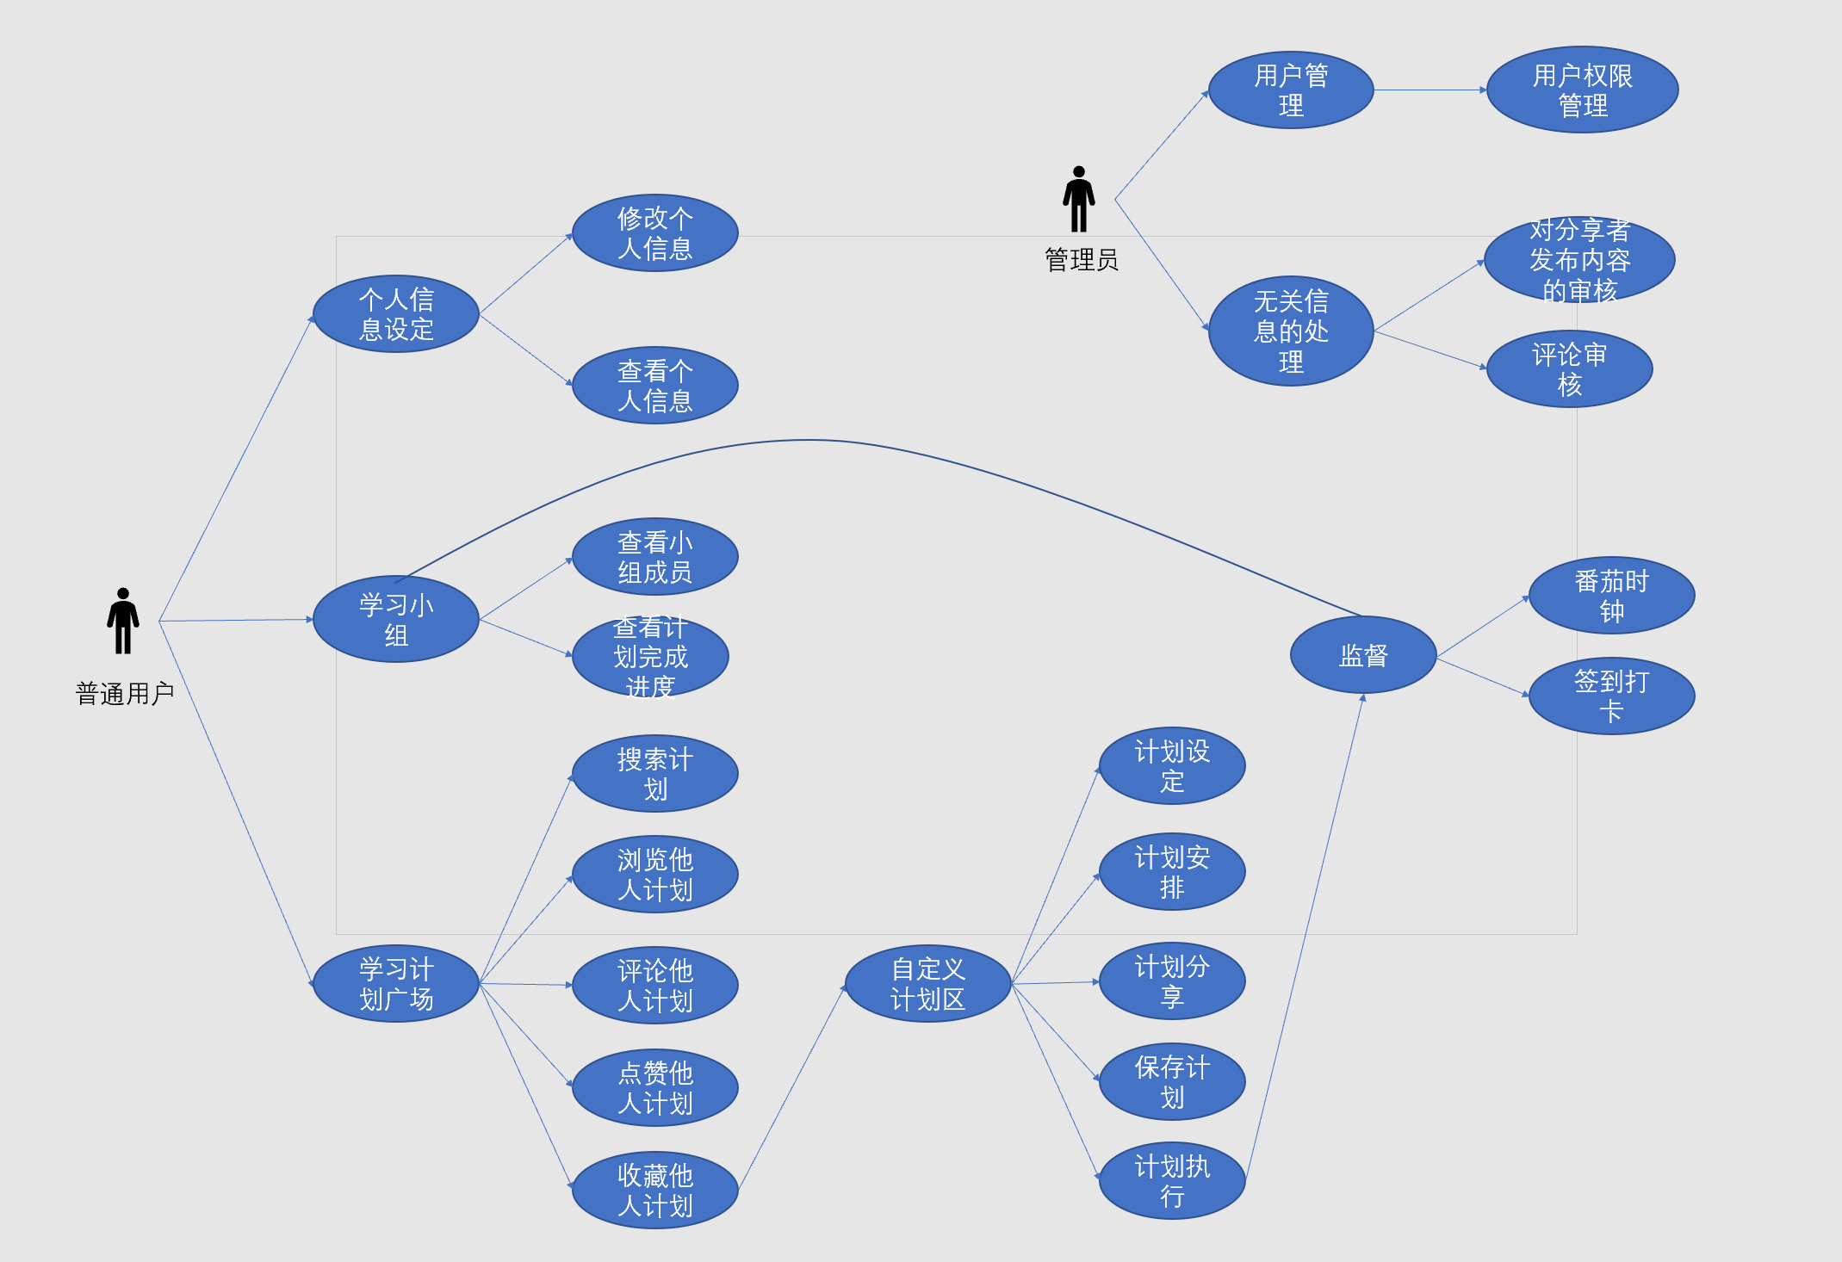  
3.2    逻辑结构设计

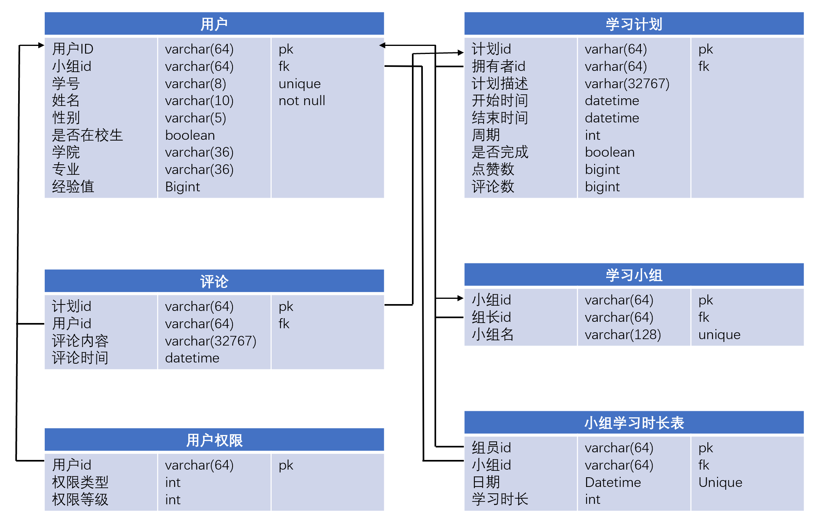

E-R分析图

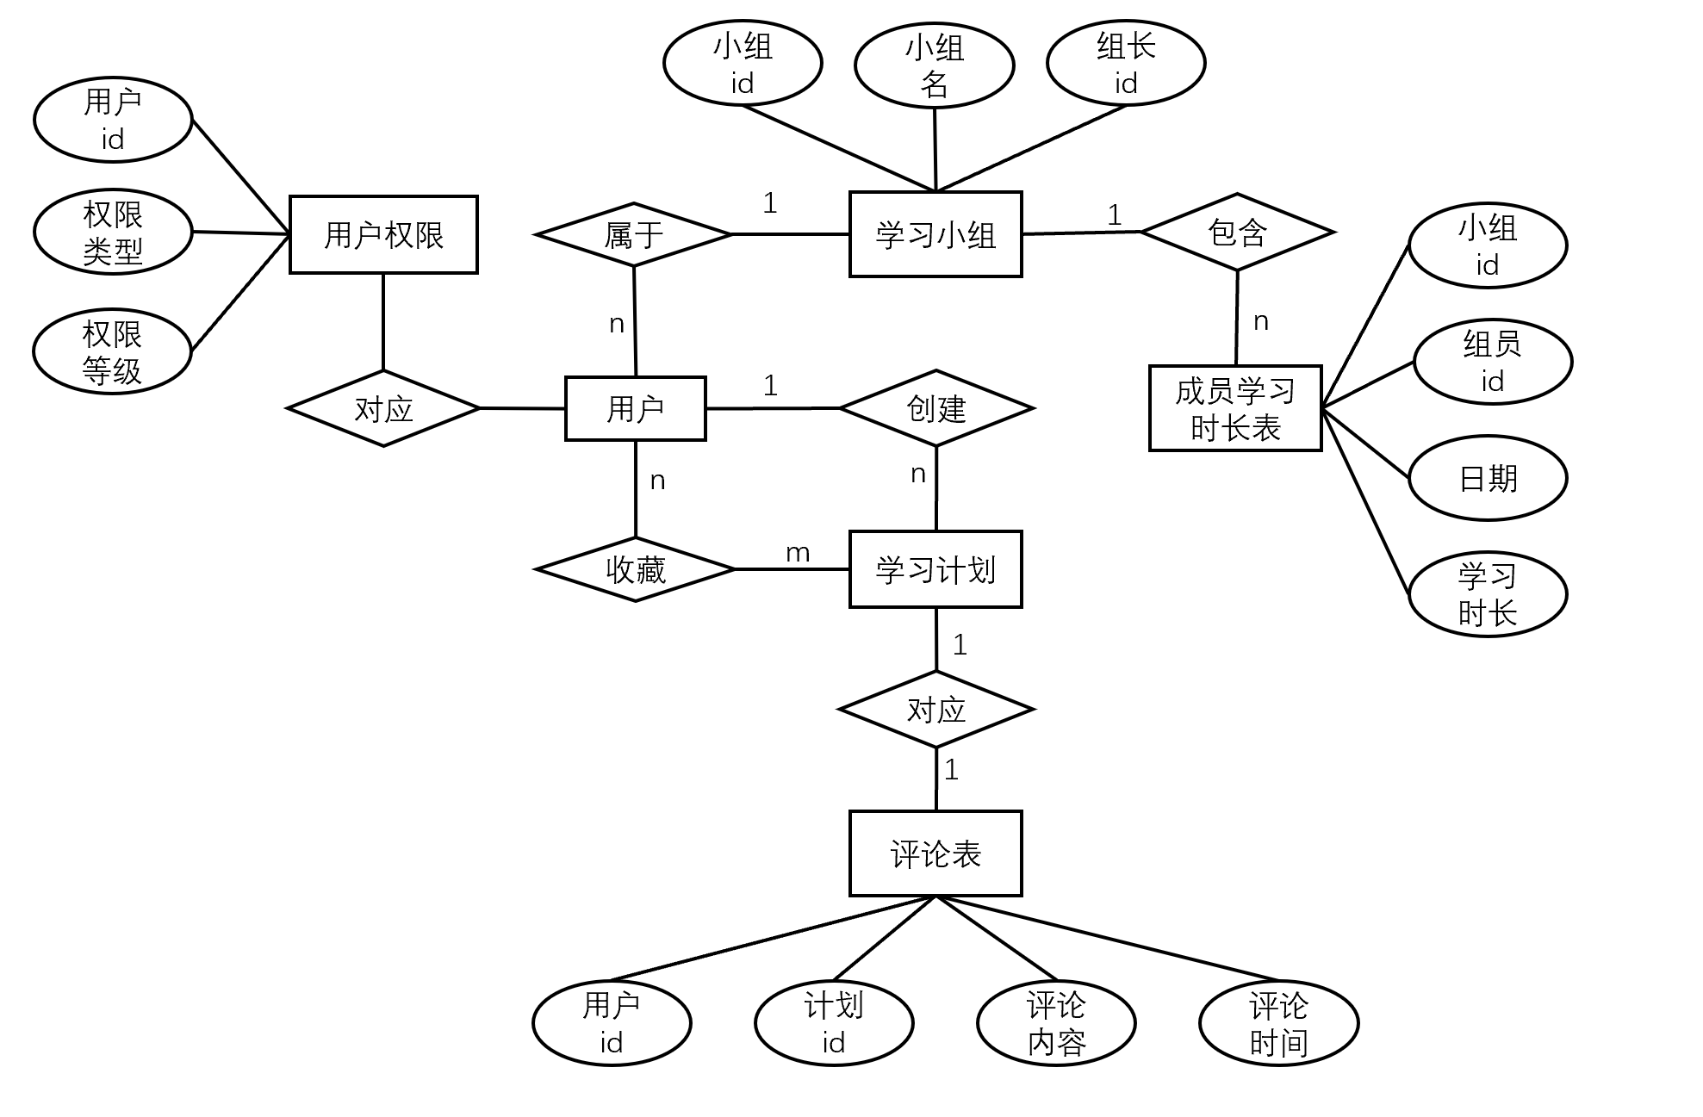

主要表结构分析：

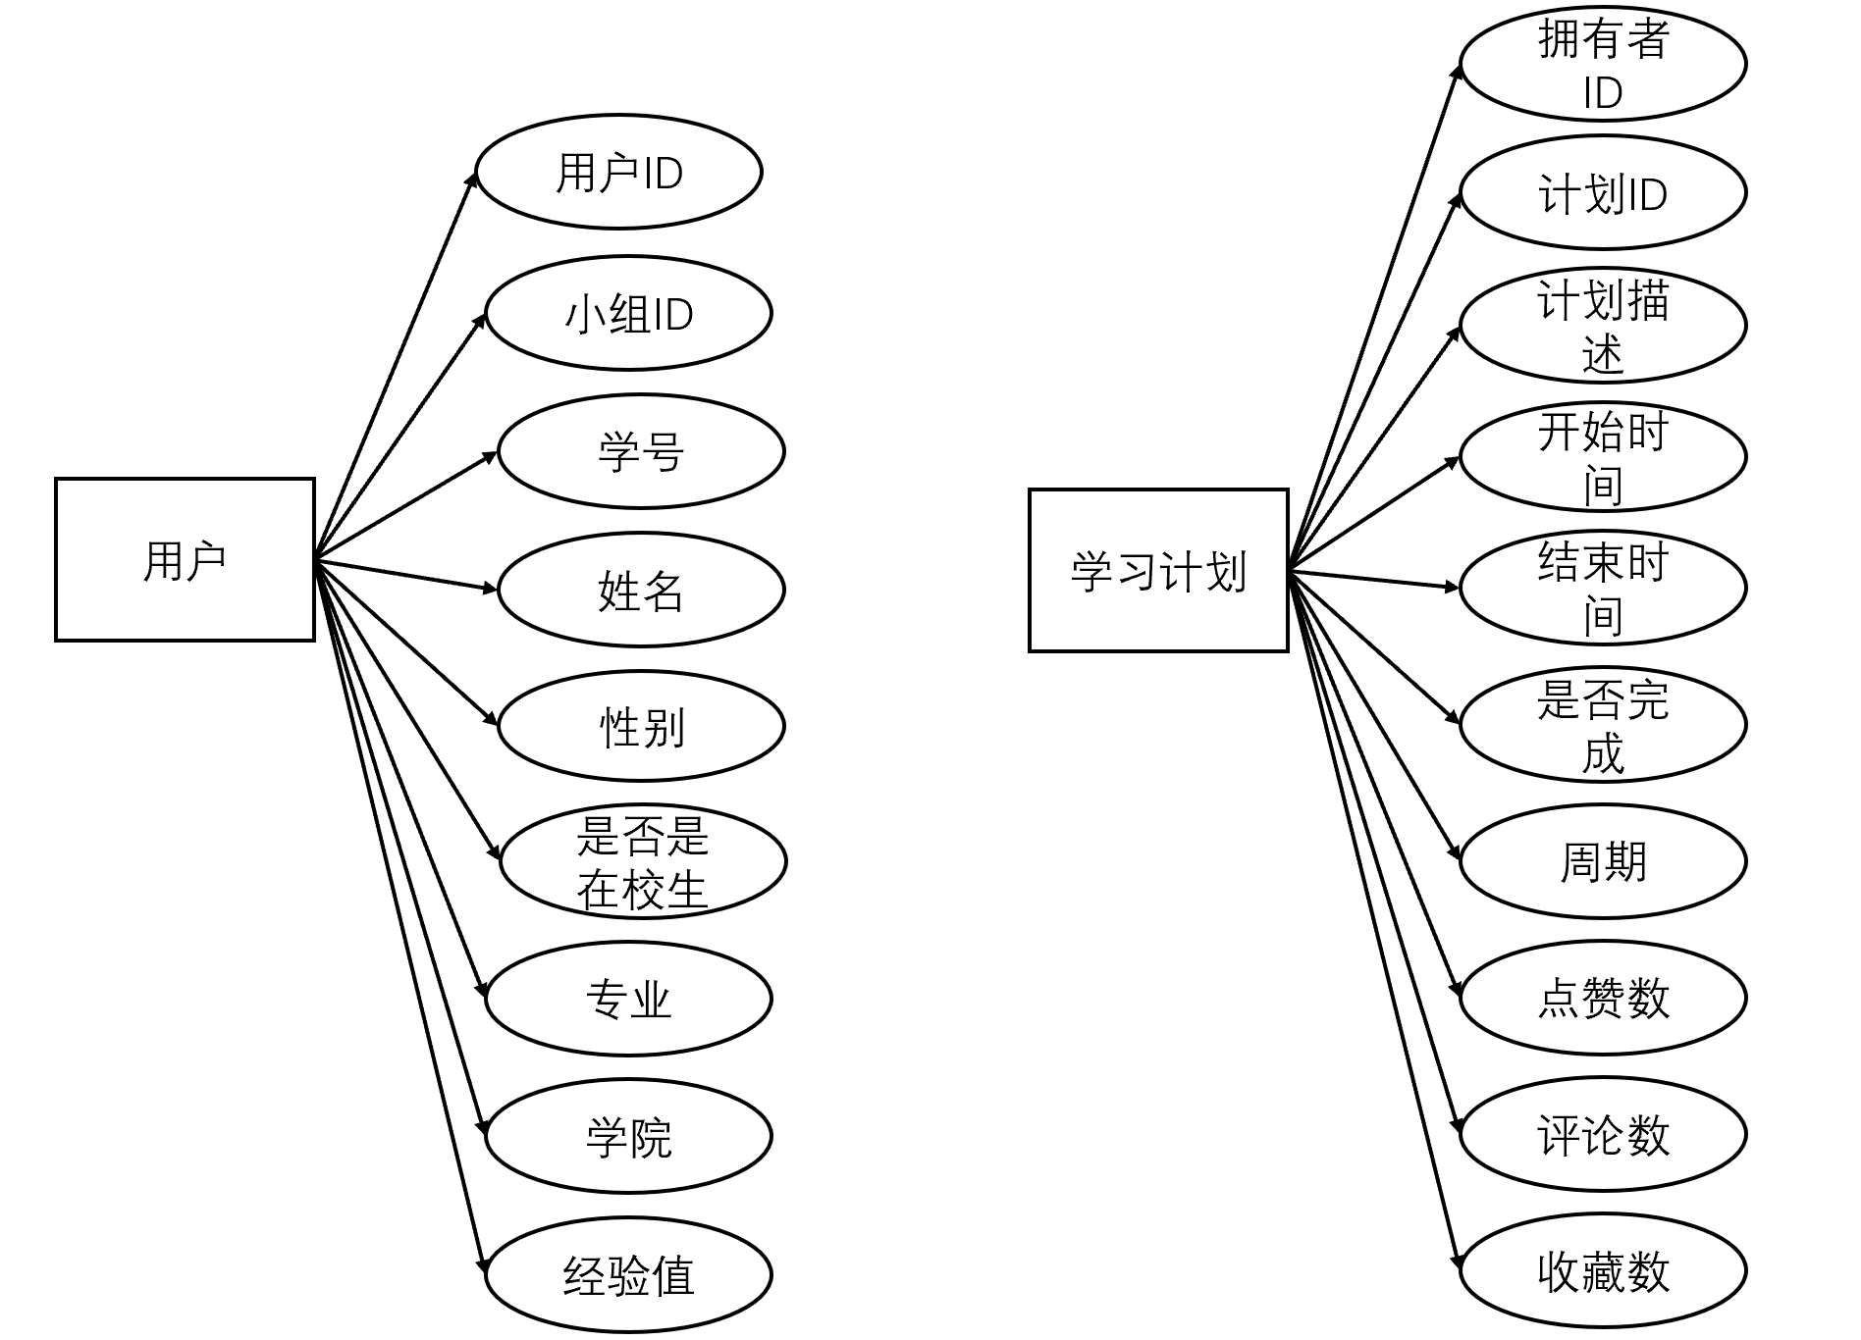  
3.3 物理结构设计  
建立系统程序员视图，包括：   
a．数据在内存中的安排，包括对索引区、缓冲区的设计；   
b．所使用的外存设备及外存空间的组织，包括索引区、数据块的组织与划分；   
c．访问数据的方式方法

四、运用设计  
  
4.1  数据字典设计

用户id：使用者的唯一标识符，作为部分表结构的主键。同义名：与组员id、拥有者id、组长id。

用户权限表：包括用户id、权限类型、权限等级。权限类型指对计划表的读写表数据、创建小组权限；权限等级是指根据经验值累积形成的，用于描述用户活跃度和已拥有权限情况的数值。  
4.2  安全保密设计

系统主要有两个管理用户级别，分别拥有不同的管理权限。具体如下：

|  |  |  |
| --- | --- | --- |
|  | 一般用户 | 系统管理员 |
| 用户信息管理 | √ | √ |
| 计划上传管理 | √ | √ |
| 计划评论管理 |  | √ |
| 系统信息管理 |  | √ |